**2017届高三第六周化学培优练习题20161007（周五）**

学号 姓名 （15:50—16:40）

1．硅及其化合物的应用范围很广。下列说法正确的是(　　)。

A．硅是人类将太阳能转换为电能的常用材料

B．粗硅制备单晶硅不涉及氧化还原反应

C．反应：Si＋2NaOH＋H2O===Na2SiO3＋2H2↑中，

Si为还原剂，NaOH和H2O为氧化剂

D．硅能与氢氟酸反应，则硅可以与盐酸反应

2．下列常见实验的现象或表述正确的是 (　　)。

A．过量的铁投入到一定量的稀硝酸中，充分反应后取上层清液于试管中，滴加KSCN溶液，溶液显血红色

B．制备氢氧化亚铁时，向硫酸亚铁溶液中滴加氢氧化钠溶液，边加边搅拌，即可制得白色的氢氧化亚铁

C．检验红砖中的氧化铁成分，向红砖粉末中加入盐酸，充分反应后取上层清液于试管中，滴加KSCN溶液2～3滴即可

D．向CuSO4溶液中滴入过量NaOH溶液充分反应后，将混合液体倒入蒸发皿中加热煮沸一会，然后冷却、过滤，滤纸上的物体为“蓝色固体”

3．绿泥石的组成可表示为Al4Si4O*x*(OH)*y*，其中*x*、*y*分别为(　　)

A．10　8　　　　　　　　 B．7　10

C．8　10　　 D．9　7

4．在常压和500 ℃条件下，等物质的量的Ag2O、Fe(OH)3、NH4HCO3、NaHCO3，完全分解，所得气体体积依次为*V*1、*V*2、*V*3、*V*4。体积大小顺序正确的是(　　)

A．*V*3>*V*2>*V*4>*V*1　　 B．*V*3>*V*4>*V*2>*V*1

C．*V*3>*V*2>*V*1>*V*4　　 D．*V*2>*V*3>*V*1>*V*4

5．硝酸铜是一种重要的工业产品，化学上有很多方法可以制取硝酸铜：①将铜溶于硝酸中、②先将铜与O2反应生成CuO，再溶于硝酸中、③将铜溶于N2O4的乙酸乙酯(溶剂，不参加反应)溶液中生成硝酸铜和一氧化氮。下列认识或判断错误的是 ( )

A．方法③是最经济和环保的

B．方法①中，若从经济和环保的角度考虑，用稀硝酸比用浓硝酸好

C．方法②需要消耗能源，对环境不产生污染

D．方法③中N2O4既是氧化剂又是还原剂

6. 为了比较铁和铜金属活动性强弱，某研究小组的同学设计了如下一些方案，并将实验结果记录如下：

|  |  |  |
| --- | --- | --- |
| 方案 | | 现象或产物 |
| ①将铁片置于CuSO4溶液中 | | 铁片上有亮红色物质析出 |
| ②将铁丝和铜丝分别在氯气中燃烧 | | 产物分别为FeCl3和CuCl2 |
| ③将铁片和铜片分别放入热浓硫酸中 | | 产物分别为Fe2(SO4)3和CuSO4 |
| ④将铁片和铜片分别置于稀硫酸溶液中 | | 铁片上有气泡，铜片上不产生气泡 |
| ⑤将铁片和铜片同时插入盛有稀硫酸的烧杯中，并用导线连接 | 铁片溶解，铜片上有气泡产生 | | |

能根据以上各种现象或产物证明铁的金属活动性比铜强的方案一共有(　　)。

A．2种 B．3种

C．4种 D．5种

7．把22.4 g铁粉完全溶解于某浓度的硝酸中，如反应只收集到0.3 mol NO2和0.2 mol NO，下列说法正确的是 (　　)。

A．反应后生成的盐只为Fe(NO3)3

B．反应后生成的盐只为Fe(NO3)2

C．反应后生成的盐为Fe(NO3)3和Fe(NO3)2，其物质的量之比为1∶3

D．反应后生成的盐为Fe(NO3)3和Fe(NO3)2，其物质的量之比为3∶1

8．常温下，向含有H2SO4的CuSO4溶液中逐滴加入含*a* mol

溶质的NaOH溶液，恰好使溶液的pH＝7，下列叙述错误的是(　　)

A．反应后溶液中*c*(Na＋)＝2*c*(SO)

B．*a*/2 mol＞沉淀的物质的量＞0

C．沉淀的质量为49 *a* g

D．溶液中*n*(SO)＝*a*/2 mol

9．有五种饱和溶液：①Ba(NO3)2溶液　②Ca(OH)2溶液　③NaAlO2溶液　④Na2CO3溶液　⑤溶有NH3的NaCl溶液，分别持续通入CO2，最终得到沉淀或析出晶体的是(　　)

A．①②③④⑤ B．②③④⑤ C．③④⑤ D．③④

10．某稀溶液中含有Fe(NO3)3、Cu(NO3)2、HNO3，向其中逐渐加入铁粉，溶液中Fe2＋的浓度与加入铁粉的物质的量之间的关系如图所示。则溶液中Fe(NO3)3、Cu(NO3)2、HNO3物质的量浓度之比为(　　)

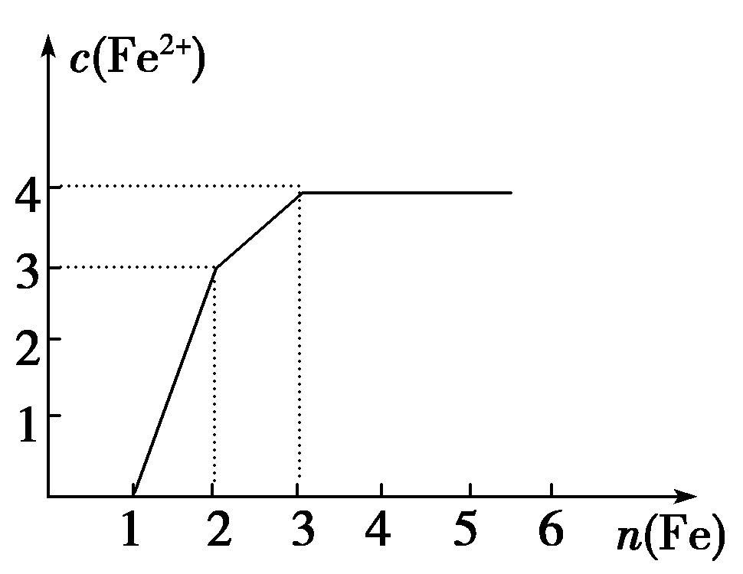

A．1∶1∶1 B．1∶3∶1

C．3∶3∶8 D．1∶1∶4

11．向50 mL NaOH溶液中逐渐通入一定量的CO2(假设溶液体积不变)，随后取此溶液10 mL，将其稀释至100 mL，并向此稀释后的溶液中逐滴加入0.1 mol·L－1的盐酸，产生CO2气体的体积(标准状况下)与所加入的盐酸的体积关系如图所示。下列说法或计算不科学的是（ ）

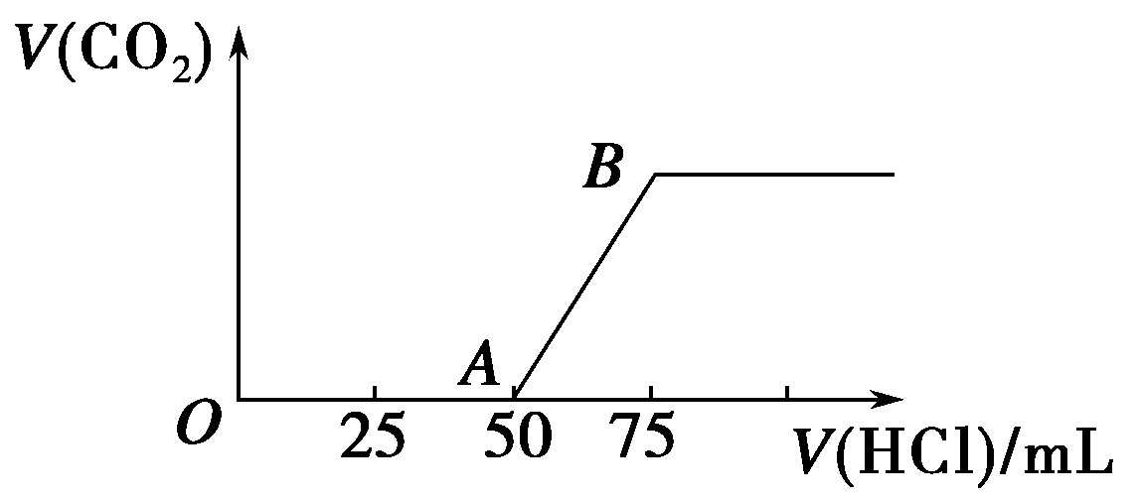

1. O*A*段所发生反应的离子方程式为：

H＋＋OH－===H2O 和CO＋H＋===HCO

B.NaOH在吸收CO2后，所得溶液的溶质为NaOH和Na2CO3且物质的量浓度之比为1:1

C.产生的CO2体积(标准状况下)为0.056 L

D.原NaOH溶液的物质的量浓度为7.5 mol·L－1

12．下列各组物质相互混合反应,既有气体生成最终又有沉淀生成的是（ ）

①金属钠投入FeCl3溶液 ②过量的NaOH溶液和明矾溶液 ③Ba(HCO3)2溶液和NaHSO4溶液

④Na2O2投入FeCl2溶液中 ⑤浓硫酸铵溶液加入到浓氢氧化钡中

A．①③④ B．②③ C．①③④⑤ D．①④⑤

13．含A元素的一种单质是一种重要的半导体材料，含A元素的一种化合物C可用于制造高性能的现代通讯材料——光导纤维，C与烧碱反应生成含A元素的化合物D。

(1)在元素周期表中，A位于________族，与A同族但相对原子质量比A小的元素B的原子结构示意图为________，A与B在原子的电子层结构上的相同点是_______________________________________________________。

(2)易与C发生化学反应的酸是（写名称）________，

相关反应的化学方程式是____________ ____。

(3)将C与纯碱混合高温熔融时也发生化学反应生成D，同时还生成B的最高价氧化物E；将全部的E与全部的D在足量的水中混合后，又发生化学反应生成含A的化合物F。

①分别写出生成D和F的化学反应方程式：

生成D__________________________________________________

生成F ________________ ____

②要将纯碱高温熔化，下列坩埚中不可选用的是 (　　)

　 A．普通玻璃坩埚 B．石英玻璃坩埚

C．氧化铝坩埚 D．铁坩埚

(4)100 g C与石灰石的混合物充分反应后，生成的气体在标准状况下的体积为11.2 L,100 g混合物中石灰石的质量分数是___ _____。

14.新型净水剂高铁酸钾(K2FeO4)为暗紫色固体，可溶于水，在中性或酸性溶液中逐渐分解，在碱性溶液中稳定。

工业上制备K2FeO4的常用方法有两种。

方法Ⅰ：次氯酸盐氧化法。

工艺流程如图所示。

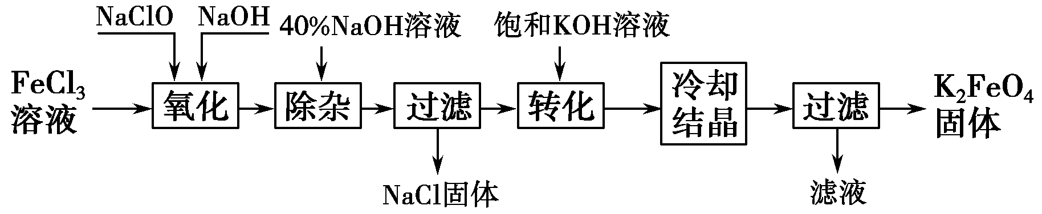

(1)完成“氧化”过程中反应的化学方程式：

FeCl3＋____NaOH＋____NaClO→____Na2FeO4＋____＋____。

其中氧化剂是 _(填化学式)。

(2)“转化”过程中发生反应的化学方程式为

_______________________________________________________

(3)上述工艺得到的高铁酸钾常含有杂质，可用重结晶法提纯，操作是：将粗产品用______________溶解，然后__________ ______。

方法Ⅱ：电解法。

以铁为阳极电解氢氧化钠溶液，然后在阳极液中加入KOH。

(4)电解时阳极发生反应生成FeO，该电极反应方程式为

_____________ __________________。

**2017届高三第四周化学培优练习题20161007（周五）**

答 案

选择题（共60分）

1 A 2 C 3 A 4 A 5 A 6 B 7 C 8 C 9C 10D 11 D 12C

13　(20分)

(1)ⅣA　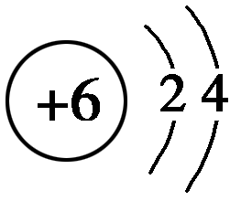　最外层均有4个电子

(2)氢氟酸　SiO2＋4HF===SiF4↑＋2H2O

(3)①SiO2＋Na2CO3Na2SiO3＋CO2↑；

Na2SiO3＋CO2＋H2O===Na2CO3＋H2SiO3↓

②ABC

(4)50%

14　(20分)

(1)2　10　3　2　9　NaCl　5　H2O　NaClO

(2)Na2FeO4＋2KOH===K2FeO4＋2NaOH

(3)稀KOH溶液　加入饱和KOH溶液，冷却结晶

　(4)Fe＋8OH－－6e－===FeO＋4H2O